I I lllllts MALAM
SUATU TINJAUAN TEOLOGIS - PRAKTIS MENGENAI
PEKERJA SEKS KOMERSIAL PADA KAFE- KARAOKE
DI DAERAH MAKALE

SKRIPSI
Diajukan Kepada sekolah Tinggi Agama Kristen Negeri Toraja
Untuk Memenuhi salah satu Persyaratan Guna
Memperoleh gelar Sarjana Teologi
OLEH
SULASTRY PARAMBAN
NIRM: 20041821
SEKOLAH TINGGI AGAMA KRISTEN NEGERI TORAJA
(STAKN)
2010

Judul Skripsi | : KEHIDUPAN MALAM
Sub Judul | . : Suatu Tinjauan Teologis - Praktis Mengenai  Pekerja Seks Komersial Pada Kafe- Karaoke,  Di Daerah Makale.
Disiapkan Oleh | : SULASTRY PARAMBAN
NIRM | : 20041821
Jurusan | : PENDIDIKAN AGAMA KRISTEN/PAK

Setelah diperiksa dan ditelitih ulang, ternyata telah memenuhi Persyaratan
untuk dipertahankan di depan dewan penguji.
Dosen Pembimbing I,


HALAMAN PENGESAHAN
Judul skripsi
Sub Judul
: KEHIDUPAN MALAM
: Suatu tinjauan teologis-Praktis mengenai
Pekerja seks komersial pada kafe-karaoke
di Daerah Makale.
Telah dipertahankan oleh penulis di depan panitia ujian sarjana ( S 1 jsekolah Tinggi
Agama Kristen Negeri Toraja dengan yudisium :
Disiapkan Oleh
Dosen Pembimbing
: SULASTRY PARAMBAN
: 1) A.K Sampeasang, S. PAK, M.Pd
2) Pdt Syukur Matasak, S.Th
2010
1.) Pdt Drs. Daud Sangka’ Palisungan ,M.si
2.) Try Oktavia.H. Silaban,S.Th
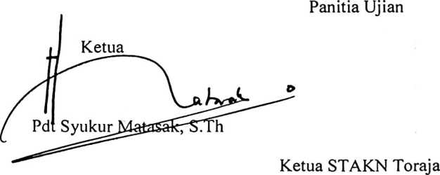
Rantepao
Dosen Penguji
etaris
MeriiToban S.Th

Drs F. Tomas Edison,M.si


ABSTRAK.
Penelitian ini bertujuan untuk mengetahui Faktor - Faktor yang menyebabkan
timbulnya prostitusi di wilayah kafe remang-remang desa Garonggong Makale.
Penelitian ini menggunakan paradigma konstuktivis yaitu melihat bahwa realitas
bergantung kepada defenisi subjektif individu. Paradigma ini lebih mengutamakan
pemahaman terhadap konteks dan makna-makna dalam memahami realitas, sehingga
akan muncul penjelasan yang bermacam-macam. Tipe penelitian ini termasuk dalam
penelitian kualitatif dengan teknik pengumpulan data melalui wawancara dan observasi.
Dari hasil penelitian diperoleh informasi bahwa faktor-faktor penyebab para wanita
terpaksa teijun ke dunia Malam adalah karena beberapa faktor , yaitu : (a) Faktor
ekonomi, (b) faktor putus cinta yang membuat wanita frustasi, (c) Faktor Lingkungan, (d)
Faktor hasrat seks, (e) faktor pendidikan. Dari kelima faktor diatas, ternyata faktor yang
paling dominan adalah Faktor ekonomi. Faktor ekonomi secara operasianalnya adalah
susah mendapatkan pekerjaan dengan bekal pendidikan yang minim, sedangkan
kebutuhan untuk bertalian hidup, merupakan suatu yang sangat penting, maka
kebanyakan dari wanita yang dikarenakan desakan ekonomi yang kuat mendorong
mereka untuk menjalani hidup sebagai “wanita malam”

